ال‍مجلس 2019  جنيف، 20-10 يونيو 2019 | 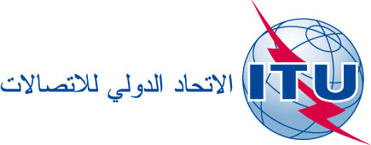
بند جدول الأعمال: ADM 9 | التصويب 1  للوثيقة C19/73-A
 | 11 يونيو 2019
 | الأصل: بالروسية
مذكرة من الأمين العام
مساهمة من الاتحاد الروسي وجمهورية أرمينيا وجمهورية أذربيجان
وجمهورية قيرغيزستان وجمهورية أوزبكستان
مقترحات من أجل مراجَعة القرار 925 "الشروط المالية لمشاركة الأمم المتحدة والوكالات المتخصصة والمنظمات الدولية الأخرى في مؤتمرات الاتحاد الدولي للاتصالات واجتماعاته"، في ضوء مضمون القرار 741 "الشروط التي تحكم حضور منظمات التحرير في اجتماعات الاتحاد الدولي للاتصالات"
يُرجى العلم بأن جمهورية أرمينيا وجمهورية أذربيجان وجمهورية قيرغيزستان وجمهورية أوزبكستان من البلدان الموقعة أيضاً على الوثيقة C19/73.
___________

